Presseinformation
Meßkirch, März 2021

Gemeinsam den Rätseln der Schweiz auf der Spur
Sonja Kleins neues Spiel »Schweiz – 50 Rätsel mit Ausflugstipps« ist erschienen
Für Menschen, die von kniffligen Rätseln nicht genug bekommen können, gibt es jetzt Nachschub aus dem Gmeiner-Verlag: Am 10. März ist das neue Kartenspiel »Schweiz – 50 Rätsel mit Ausflugstipps« von Sonja Klein erschienen. Gemeinsam lüften die Spieler kuriose, überraschende und knifflige Geheimnisse aus der schönen Schweiz. Einmal gelöst, lassen sich alle Rätsel auch live und in Farbe erleben, denn ausser der Lösung sind auf der Rückseite jeder Spielkarte zusätzliche Informationen und die Adresse des Rätselorts zu finden.

Die Rätselreise führt durch alle Kantone des Landes zu 50 bekannten Orten. Und auch die Palette der Themen ist breit gefächert:
Warum erfreute sich der Rheinfall bei Schaffhausen in früheren Zeiten einer besonders guten Bewachung? Was hat das beschauliche Frauenfeld mit der New Yorker Bronx zu tun? Welche Rolle spielte Sherlock-Holmes-Erfinder Sir Arthur Conan Doyle im Davoser Schlittensport? Und wieso waren ausgerechnet alle Damen ganz begeistert, als am Abend des 18. Juli 1879 im festlich eingedeckten Speisesaal des Kulm Hotels St. Moritz erstmals in der Schweiz elektrisches Licht anging?
Wer stellte eine alte Waschmaschine mitten im Eulachpark in Winterthur ab, ohne dass es Ärger gab? Warum gerieten die eigentlich so friedfertigen Lemuren im Zoo Zürich unter Verdacht, Artgenossen entführt zu haben? Wie kam es, dass in der Nähe des Städtchens Brugg vor 2000 Jahren Kamele grasten? Und weshalb schaute der britische Aussenminister und spätere Premier Boris Johnson im Januar 2018 ganz genau nach Basel?
Wie hat es der Mailänder Dom als einziges nicht-schweizerisches Gebäude in den Freizeitpark Swissminiatur bei Lugano geschafft? Warum lockte Alberts Einsteins erste Vorlesung an der Universität Bern nur drei Zuhörer an? Welcher Schatz wurde 2020 aus dem Genfersee gehoben? Und wieso gab es während der Premiere des Theaterstücks »Matterhorn: No ladies please!« in Zermatt immer wieder laute Pfiffe, obwohl die Zuschauer doch eigentlich ganz begeistert waren?

Der Einstieg ins Spiel ist einfach. Einer aus der Runde wird zum »allwissenden« Spielleiter ernannt, der aus dem Stapel der Rätselkarten eine beliebige Karte zieht und den übrigen Spielern das Rätsel vorträgt. Mithilfe von Fragen, auf die der Spielleiter nur mit »ja« oder »nein« antworten kann, müssen die Spieler das Schweiz-Rätsel gemeinsam lösen. Dazu sind Kombinationsgabe, Kommunikation untereinander und manchmal auch um die Ecke denken gefragt.

Autorin des Spiels »Schweiz – 50 Rätsel mit Ausflugstipps«, das sich dank seines kompakten Formats (12 cm x 13 cm) auch prima unterwegs im Auto, Zug oder Flugzeug spielen lässt, ist Sonja Klein. Von ihr sind bereits drei Rätselspiele für Österreich, den Bodensee und den Schwarzwald sowie fünf Krimi-Kartenspiele im Gmeiner-Verlag erschienen.

Schweiz – 50 Rätsel mit Ausflugstipps
- Spielerzahl: 2 - 99 / Altersempfehlung: ab 12 Jahren / Spieldauer: ca. 5 - 10 Min. pro Rätsel
- Autorin: Sonja Klein / Gestaltung: Susanne Lutz
- Spielinhalt: 50 illustrierte Rätsel-Karten, 1 Spielanleitung
- Verlag: Gmeiner-Verlag GmbH
- Vertrieb: Hutter Trade GmbH + Co. KG (Spielwarenhandel) / Gmeiner-Verlag (Buchhandel)
- Erscheinungstermin: 10.03.2021
- Preis: 12,- EUR / ISBN 978-3-8392-2858-6
Kontaktadresse:
Download-Hinweis:
Auf unserer Website
www.gmeiner-verlag.de
finden Sie:
- diese Pressemitteilung
- die Coverabbildung
Gmeiner-Verlag GmbH
Frank Liebsch
Im Ehnried 5
88605 Meßkirch
Telefon: +7575/2095-120
Fax: +7575/2095-29
frank.liebsch@gmeiner-verlag.de
www.gmeiner-verlag.de

Anforderung von Rezensionsexemplaren:
- Sonja Klein »Schweiz – 50 Rätsel mit Ausflugstipps«, ISBN 978-3-8392-2858-6

Absender:

^{Redaktion}

^{Ansprechpartner}

^{Strasse}

^{Land-PLZ Ort}

^{Telefon / Telefax}

^{E-Mail}

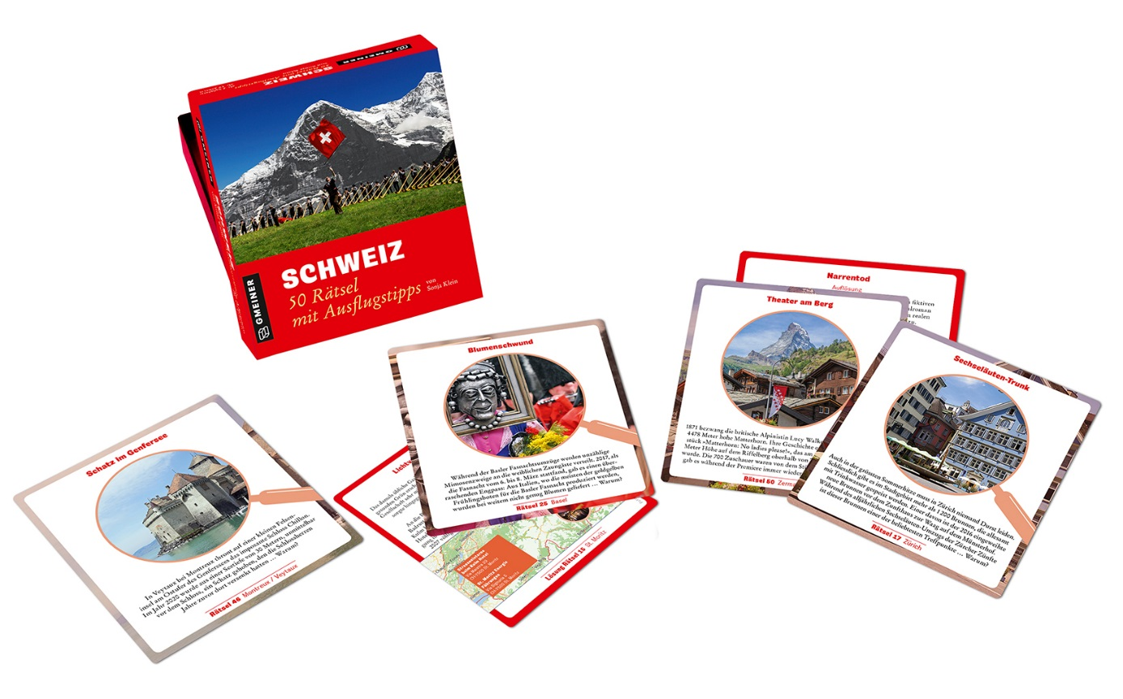

Die Rätselorte von A - Z
Aarau
Appenzell
Arbon
Bad Ragaz
Baden
Basel
Bellinzona
Bern
Biel
Brig
Brugg
Chur
Davos
Emmen
Frauenfeld
Freiburg
Genf
Kreuzlingen
La Chaux-de-Fonds
Lausanne
Leukerbad
Locarno
Lugano
Luzern
Melide
Montreux
Murten
Neuenburg
Neuhausen am Rheinfall
Olten
Pfäfers
Pfäffikon SZ
Rapperswil SG
Regensdorf
Schaffhausen
Schwägalp
Siders
Solothurn
Spreitenbach
St. Gallen
St. Margrethen
St. Moritz
Stans
Steckborn
Stein am Rhein
Thun
Veytaux
Visp
Windisch
Winterthur
Zermatt
Zug
Zürich

